# Energetik

*Endotherm:* Reaktionen werden als endotherm bezeichnet wenn man Ihnen zum reagieren Energie zuführen muss. ΔH, die Enthalpie Differenz ist dabei positiv.

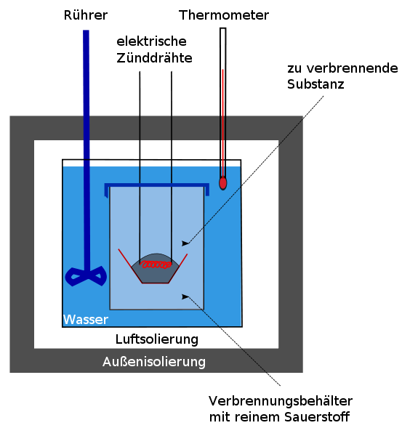*Exotherm:* Bei einer exothermen Reaktion wird Energie z.B. in Form von Wärme an die Umgebung abgegeben. ΔH ist dabei negativ.

*Kalorimeter:* Ein Kalorimeter ist ein Messgerät zur Bestimmung der Wärmemenge, die bei Prozessen freigesetzt oder aufgenommen wird.

Kalorimetrische Messungen führt man in einem Kalorimeter durch. Dabei wird in den meisten Fällen dem Kalorimeter Wärme zugeführt oder entzogen und dabei die Temperaturänderung beobachtet. Aus diesem Grund nutzt man hierzu auch ein Thermometer. Ein Rührer dient zum Umrühren der Flüssigkeit.

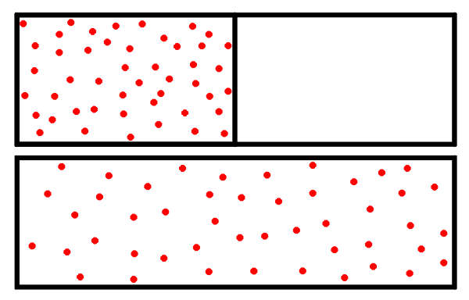*Enthalpie:* Die Enthalpie ist die Wärmemenge, die bei einem Prozess, der bei konstantem Druck abläuft, frei wird (exotherm) oder verbraucht wird(endotherm). Meistens hat man es zu tun mit der Änderung der chemischen Energie bei einer Reaktion ΔH, die in der Regel in Form von Wärme frei wird oder aufgewendet werden muss.

*Entropie:* Die Entropie kann vereinfacht als Maß für die Unordnung eines Systems betrachtet werden. (Genau genommen ist die Entropie ein Maß für die Zahl der möglichen, unabhängigen Anordnungen und als solche sowohl thermodynamisch als auch statistisch ableitbar.)

Mit zunehmender "Unordnung" in einem System steigt die Entropie. Festkörper, besonders Kristalle, haben daher eine kleinere Entropie als Flüssigkeiten und Flüssigkeiten eine kleinere als Gase.

*Gibbs-Helmholtz Gleichung:* Die Gibbs-Helmholtz-Gleichung betrachtet die Änderung der Freien Energie mit der Temperatur bei konstantem Druck. Sie stellt damit eine temperaturabhängige Verbindung zwischen der Enthalpie H und der Freien Energie ΔG her:

|  |  |
| --- | --- |
| $$ΔG = ΔH - T • ΔS$$ | $$ΔG = Änderung der freien Energie$$ $$ΔH = Änderung der Reaktionsenthalpie$$ $$ΔS = Entropieänderung$$ $$T = Temperatur in K$$ |

Man verwendet die Gleichung zur Bestimmung der Freien Energie ΔG als Funktion der Temperatur für einen Prozess. Man kann damit auch die Änderung der Enthalpie bestimmen ohne ein Kalorimeter zu verwenden.